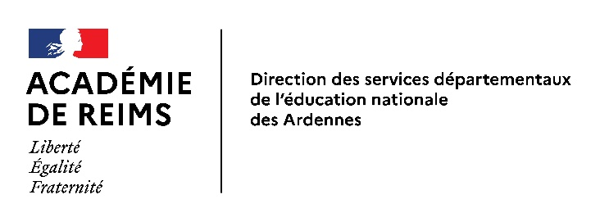
Coronavirus (COVID-19)

ATTESTATION SUR L’HONNEUR

Je soussigné(e) [Prénom et nom]
demeurant [Adresse]

parent ou représentant légal de [Prénom et Nom de l’enfant]

□ atteste sur l’honneur que le médecin consulté le …./…./…….. suite à l’apparition de signes évocateurs n’a pas diagnostiqué une suspicion de la Covid-19 et n’a pas prescrit de test RT-PCR.
□ le résultat du test PCR réalisé le …/…./…… est négatif et la période d’isolement de…… jours prescrit par le médecin est achevée.

Fait pour servir et valoir ce que de droit.

[Commune], le [date]
Signature
[Prénom et nom]

